Blandede opgaver om forberedelsesmaterialet

Del 1: Løses i hånden kun med formelsamlingen og indstiksarket til formelsamlingen
Opgave 1
Er punkt $P$ har det polære koordinatsæt $\left(r,θ\right)=\left(2,\frac{π}{2}\right)$.
- Bestem det rektangulære koordinatsæt for $P$.

Opgave 2
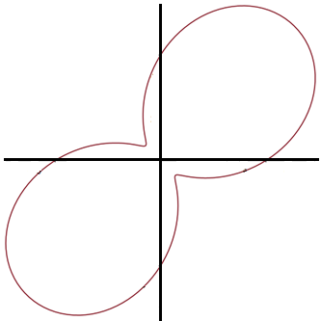
En polær funktioner $r$er for $0≤ θ≤2π$ givet ved
$$r\left(θ\right)=4\sin\left(2θ\right)+5$$
- Undersøg om punktet $P$med de polære koordinater $\left(r,θ\right)=(5,π)$ ligger på grafen for $r$.

Opgave 3
En polær funktion $r$ er givet ved
$$r\left(θ\right)=\sqrt{θ^{4}+θ^{2}} , 0≤θ≤2π.$$
Grafen for $r$ udspænder i intervallet $θ∈[0,2]$ et område M.
- Bestem arealet af området M.

Opgave 4
En polær funktion $r$ er givet ved
$$r\left(θ\right)=2θ^{2}-6θ+5 , 0≤θ≤2π.$$
- Bestem $θ$-værdierne til de to punkter på grafen for $r$, hvor afstanden til origo $(0,0)$ er lig 1.

- Bestem $θ$-værdien til det punkt på grafen for $r$, hvor afstanden til origo $(0,0)$ er mindst.

Opgave 5
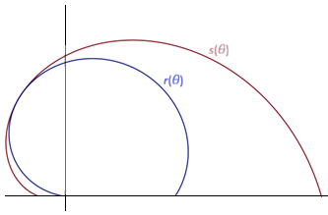
To polære funktioner $r$ og $s$ er for $0≤θ ≤π$ er givet ved
$$r\left(θ\right)=-θ^{2}+2θ+3 \\ s(θ)=-2θ+7$$
Graferne for $r$ og $s$ har netop ét fælles punkt $P$ (se figuren).
- Bestem $θ$-værdien til punktet $P$.
Bestem afstanden fra punktet $P$ til origo $O(0,0)$.

Graferne for $r$ og $s$ afgrænser i intervallet $θ∈[0,2]$ er område M.
- Bestem arealet af området M.

Del 2: Løses i Nspire
Opgave 6
En polær funktion $r$ er givet ved
$$r\left(θ\right)=\left(\frac{100}{100+{\left(θ-\frac{π}{2}\right)}^{8}}\right)·\left(2-\sin\left(7θ\right)-\frac{1}{2}cos⁡(30θ)\right) , -π≤θ≤\frac{3}{2}π$$

- Tegn grafen for $r$.
Punktet $P$ med tilhørende $θ$-værdi $θ=\frac{π}{4}$ ligger på grafen for $r$.
- Bestem det rektangulære koordinatsæt til punktet $P$.
- Hvad er afstanden fra punktet $P$ til origo $O(0,0)$?

Opgave 7
En polær funktion $r$ er givet ved
$$r\left(θ\right)=4⋅sin⁡(2θ) , 0≤θ≤2π.$$
- Tegn grafen for $r$.
- Undersøg om punktet $P$med de polære koordinater $\left(r,θ\right)=(5,π)$ ligger på grafen for $r$.
Grafen for $r$ afgrænser i intervallet $θ∈\left[0,\frac{π}{2}\right]$ et område M.
- Bestem arealet af M.
- Bestem omkredsen af M.

Opgave 8
To polære funktioner $r$ og $s$ er for $0≤θ ≤π$ er givet ved
$$r\left(θ\right)=-θ^{2}+2θ+3 \\ s\left(θ\right)=\sin\left(θ\right)+1$$
- Bestem det polære koordinatsæt til skæringspunktet mellem $r$ og $s$.
- Bestem arealet af området M, som graferne for $r$ og $s$ afgrænser i intervallet $[0,2.6]$.

Opgave 9
En polær funktion $r$ er givet ved
$$r\left(θ\right)=3⋅sin⁡(2θ) , 0≤θ≤\frac{π}{2}.$$
- Bestem det polære koordinatsæt til hvert af de punkter på grafen for $r$, som har en afstand på 2 til origo $O(0,0)$.
- Bestem det polære koordinatsæt til punktet $P$ på grafen for $r$, som har den største afstand til origo $O(0,0)$.

Facit
Opgave 1
- (0,2)
Opgave 2
- Punktet ligger på grafen, da $r\left(π\right)=5$
Opgave 3
- $\frac{68}{15}$
Opgave 4
- $θ=1$ og $θ=2$
- $θ=\frac{3}{2}$
Opgave 5
- $θ=2$ og afstanden er fra P til origo er 3.
- $\frac{64}{5}$
Opgave 6
- 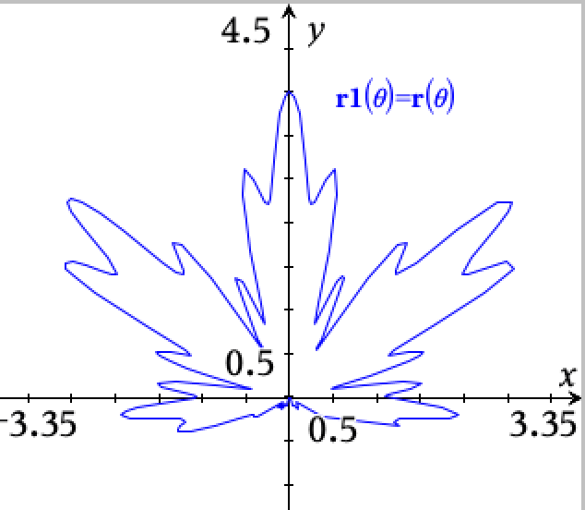
- (1.91144, 1.91144)
- 2,7032

Opgave 7
- 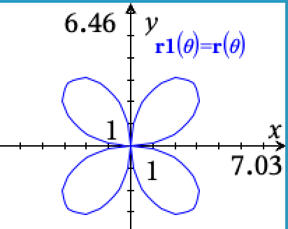
- Punktet ligger ikke på grafen for r, da $r\left(π\right)≠5$.
- $2π$
- 9,6885
Opgave 8
- (1.5431, 2.5674)
- 11,2366
Opgave 9
- (2, 0.3649) og (2, 1.2059)
- $\left(3,\frac{π}{4}\right)$

